UNIVERSIDAD NACIONAL AUTÓNOMA DE MÉXICO

FACULTAD DE INGENIERÍA

**LAB. COMPUTACIÓN GRÁFICA E INTERACCIÓN HUMANO-COMPUTADORA**

***Propuesta de proyecto:***

* **Miembros del equipo**
  + Alvarez Reyes Juan Luis grupo 03
  + Luna Villaseñor Angel David grupo 02
  + García Felipe Miguel
* **Temática a desarrollar**

La temática propuesta es una zona residencial, un poco moderna, la cual está siendo atacada por unos alienígenas los cuales estarán persiguiendo a personas y peleando con soldados

* 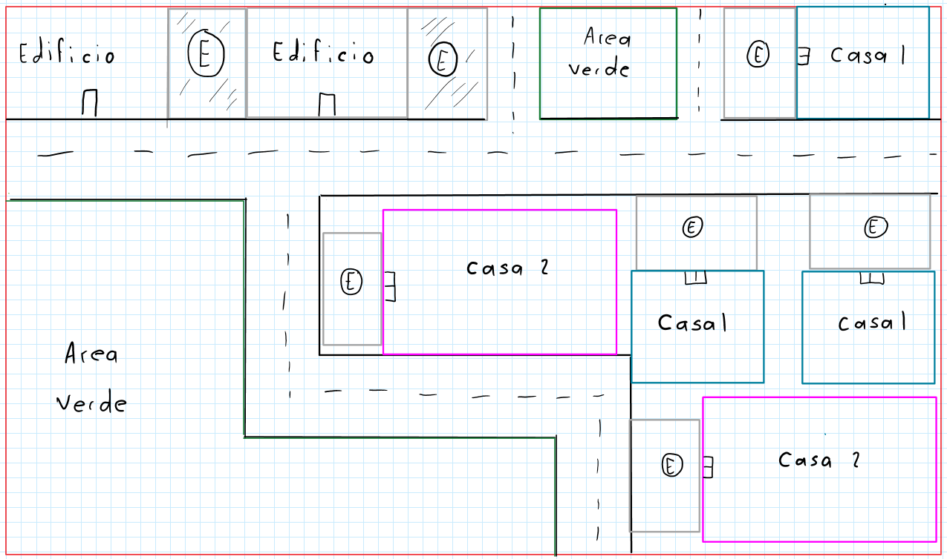**Diagramas o ilustraciones que ejemplifiquen la distribución de elementos**
* **Imágenes de referencia de las edificaciones**
  + Modelo para casa 1:

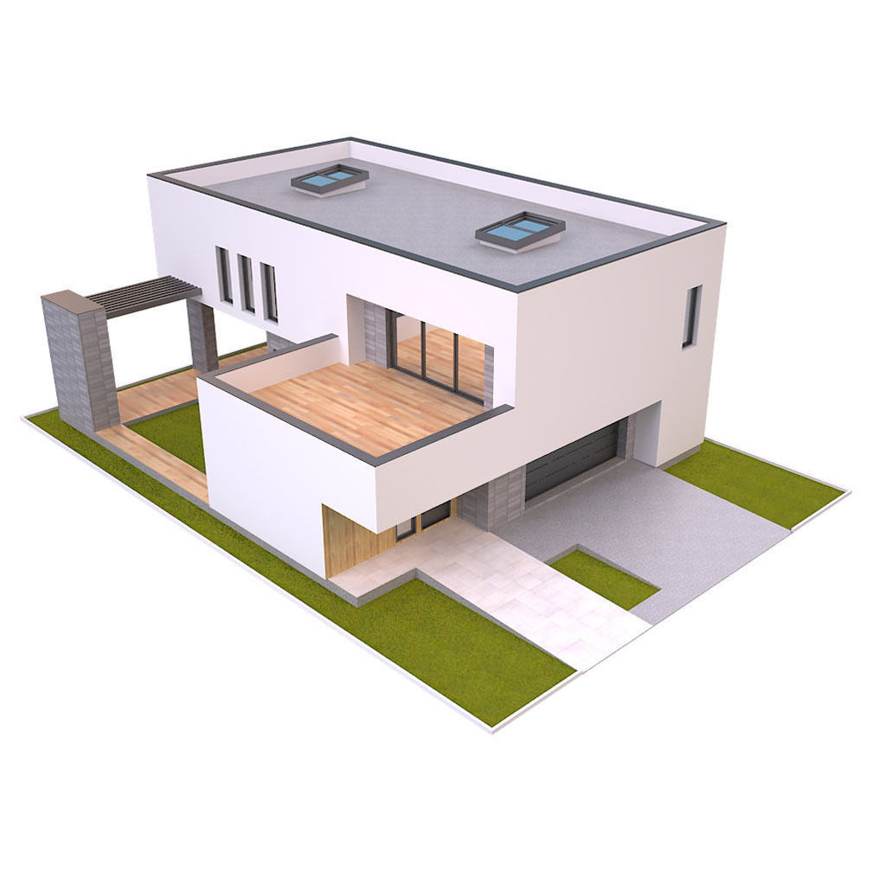

* + Modelo para casa 2:

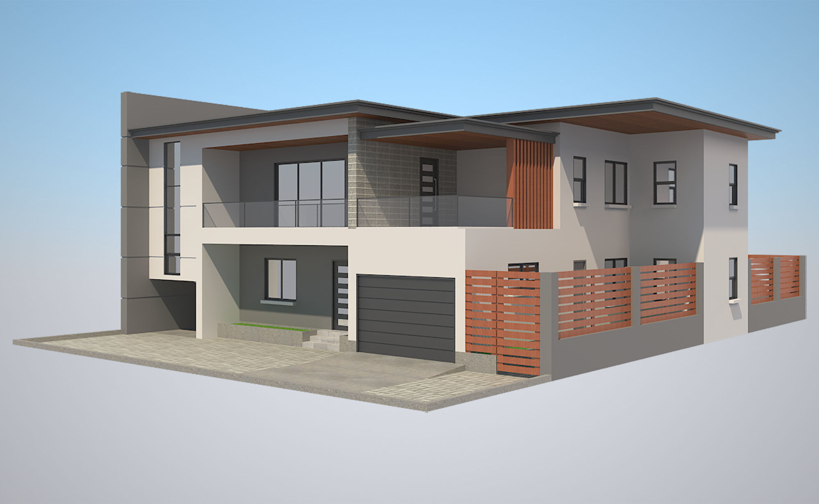

* + Modelo para un edificio:

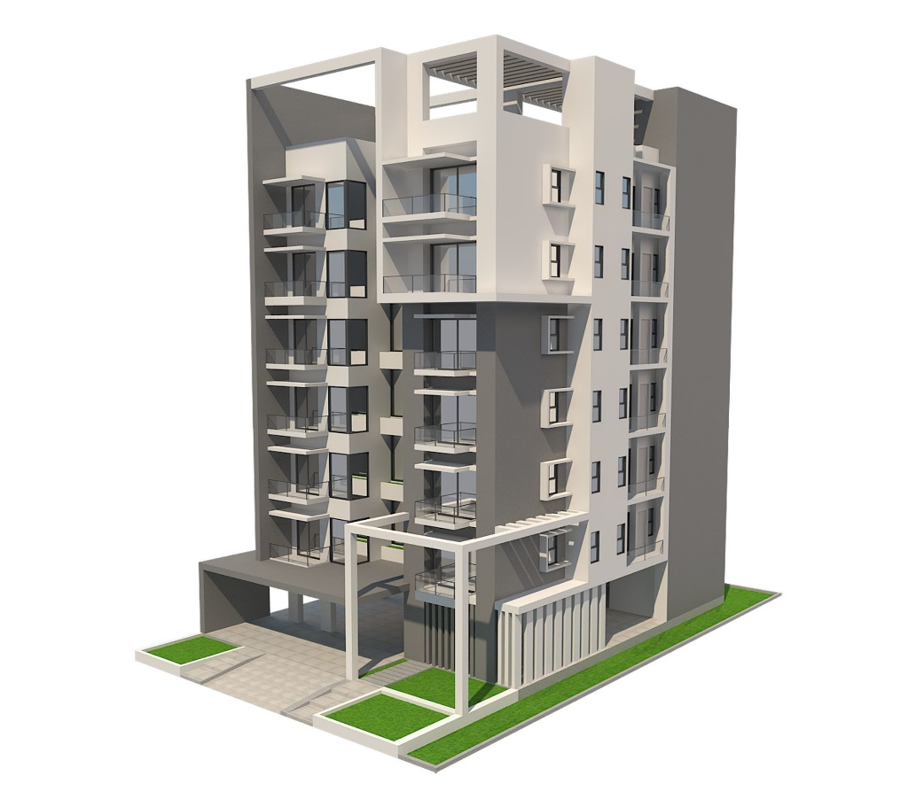

* + Modelo par edificio 2:

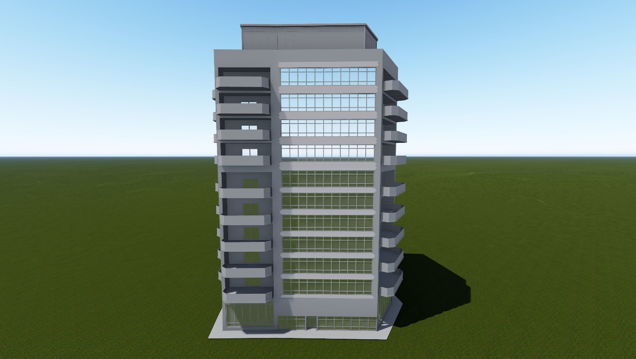

* **Imágenes de referencia de otros elementos a incluir**
  + **Personas**

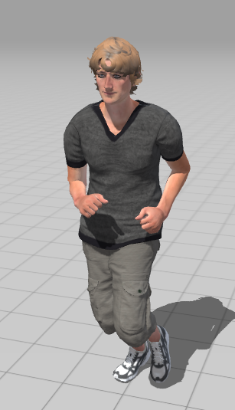

* + **Alienígenas**

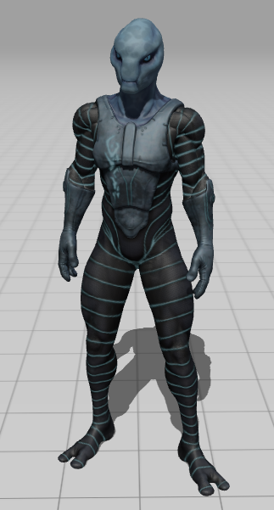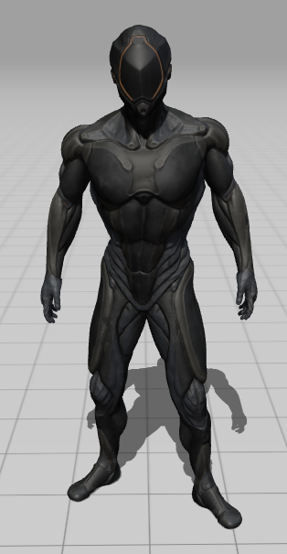

* + **Platillo volador**

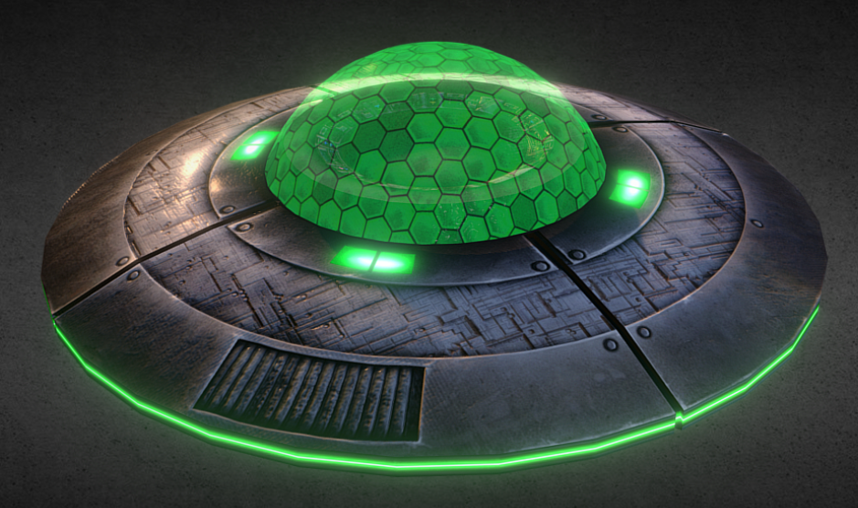

* + **Soldado**

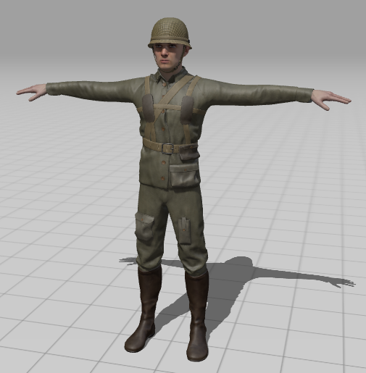

* + **Perro**

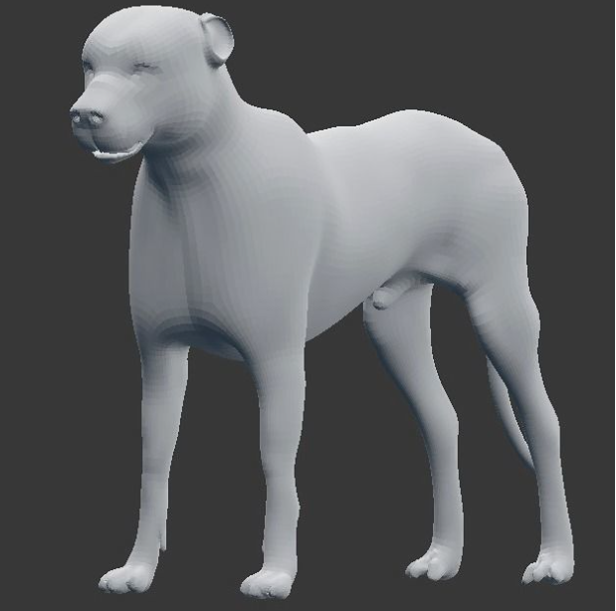

* + **Carro**



* + **Arboles**

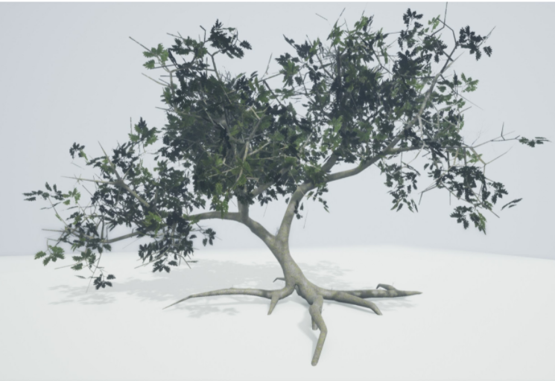

* **Elementos que desean animar**
  + Se piensa animar al **platillo volador** para que tenga una animación de despegue y vuele en círculos para después regresar a su punto de partida.
  + El **carro** recorrerá una parte del camino para después estacionarse en una casa
  + Para las **personas** se piensan animar acciones como correr o estar bailando en el parque.
  + Para el **perro** se le piensa dar un movimiento donde ruede en el suelo
  + Los **alienígenas** tendrán movimientos como lo podría ser el correr detrás de las personas y estar en una especie de combate con los soldados.
  + Los **soldados** se piensan animar con acciones como el estar marchando o como se menciono en el punto anterior, combatir con los alienígenas